Министерство науки и высшего образования Российской Федерации

Федеральное государственное бюджетное образовательное учреждение
высшего образования
«Алтайский государственный технический университет им. И. И. Ползунова»

Университетский технологический колледж

ФОНД ОЦЕНОЧНЫХ МАТЕРИАЛОВ
ПО ДИСЦИПЛИНЕ

Инженерная графика

Для специальности: 15.02.16 Технология машиностроения

Форма обучение: очная

Статус | Должность | И.О. Фамилия
Разработчик | Доцент | Е. А. Кошелева
Эксперт | Заведующий кафедрой НГиГ | А. М. Гурьев

Барнаул
ПАСПОРТ
ФОНДА ОЦЕНОЧНЫХ МАТЕРИАЛОВ ПО ДИСЦИПЛИНЕ
Инженерная и компьютерная графика
Контролируемые разделы дисциплины | Код контролируемой компетенции | Способ оценивания | Оценочное средство
Раздел 1. «Правила оформления чертежей».  Лекция  Урок  Объяснение ЕСКД. ГОСТ 2.301-Форматы. ГОСТ 2.302-Масштабы.  ГОСТ 2.303 –Линии.  ГОСТ 2.304-81 –Шрифты чертежные. ГОСТ 2.307-2011 Нанесение размеров и предельных отклонений.  Практические занятия  Выполнение работы №1 "Нанесение размеров на чертеже"  Проверка, прием и защита чертежей | ОК 01.,  ОК 02.,  ОК 03.,  ОК 09.,  ПК 1.1. | Собеседование  Защита чертежа работы №1 | Выполнение работы №1 по индивидуальным заданиям  Тесты текущего контроля успеваемости № 1  Тесты промежуточной аттестации
Раздел 2. «Эскиз и аксонометрия».  Лекция  Урок  Объяснение ЕСКД ГОСТ 2.305-2008 "Изображения - виды, разрезы, сечения". Основные виды. ГОСТ 2.317-2011 «Аксонометрические проекции»  Практические занятия  Выполнение работы №2 "Эскиз и аксонометрия"  Проверка и прием чертежей. | ОК 01.,  ОК 02.,  ОК 03.,  ОК 09.,  ПК 1.1. | Собеседование  Защита чертежей работы №2 | Выполнение работы №2 по индивидуальным заданиям  Тесты текущего контроля успеваемости № 2  Тесты промежуточной аттестации
Раздел 3. «Проекционное черчение».  Лекция  Урок  Объяснение ГОСТ 2.305-2008 "Изображения - виды, разрезы, сечения". Основные, дополнительные и местные виды. Разрезы простые и сложные. Сечения.  Практические занятия  Выполнение работы №3 "Проекционное черчение"  Проверка и прием чертежей. | ОК 01.,  ОК 02.,  ОК 03.,  ОК 09.,  ПК 1.1. | Собеседование  Защита чертежей работы №3 | Выполнение работы №3 по индивидуальным заданиям  Тесты текущего контроляуспеваемости № 3  Тесты промежуточной аттестации

1 ФОНД ОЦЕНОЧНЫХ МАТЕРИАЛОВ ТЕКУЩЕГО КОНТРОЛЯ УСПЕВАЕМОСТИ
Текущий контроль успеваемости студентов осуществляется в виде собеседования при защите работ и выполнения тестов текущего контроля.
Контрольные вопросы содержатся в методических указаниях:
1. Блинова Л.В., Кашкаров Г.М. Изображения - виды, разрезы, сечения. [Электронный ресурс]: Методические указания.— Электрон. дан.— Барнаул: АлтГТУ, 2014.— Режим доступа: http://elib.altstu.ru/elib/eum/ngig/Blinova_izobr.pdf.
2. Кашкаров Г.М. Правила оформления чертежей. [Электронный ресурс]: Методические указания.— Электрон. дан.— Барнаул: АлтГТУ, 2014.— Режим доступа: http://elib.altstu.ru/elib/eum/ngig/Kashkarov_pravila.pdf.
3. Кашкаров Г. М. Соединения деталей [Электронный ресурс]: методическое пособие и справочный материал для студентов всех направлений очной, очно-заочной и заочной форм обучения /Г. М. Кашкаров, Е. Э. Баянова., Т. Е. Павлова. – Барнаул: Изд-во АлтГТУ, 2012. - 74 с. - Режим доступа: http://elib.altstu.ru/elib/eum/ngig/Kashkarov-sdetal.pdf.
4. Кашкаров Г.М. Нанесение размеров на чертежах: метод. пособие для студентов всех напрвлений [Электронный ресурс]: Учебно-методическое пособие.— Электрон. дан.— Барнаул: АлтГТУ, 2014.— Режим доступа: http://new.elib.altstu.ru/eum/download/ngig/Blinova-nanesen.pdf

При оценивании сформированности компетенций по дисциплине «Инженерная графика» используется 100-балльная шкала.

Критерий | Оценка по 100-балльной шкале | Оценка по традиционной шкале
Студент твёрдо знает программный материал, демонстрирует необходимый уровень компетенций, свободно владеет понятийным аппаратом. | 75-100 | Отлично
Студент проявил полное знание программного материала, демонстрирует сформированные на достаточном уровне умения и навыки, указанные в программе компетенции, допускает непринципиальные неточности при выполнении аудиторных контрольных работ | 50-74 | Хорошо
Студент обнаруживает знания только основного материала, но не усвоил детали, допускает ошибки, демонстрирует не до конца сформированные компетенции, умения систематизировать материал и делать выводы. | 25-49 | Удовлетворительно
Студент не усвоил основное содержание материала, не умеет систематизировать информацию, делать необходимые выводы, чётко и грамотно отвечать на заданные вопросы, демонстрирует низкий уровень овладения необходимыми компетенциями. | <25 | Неудовлетворительно

Тест текущего контроля успеваемости № 1
Вариант 1
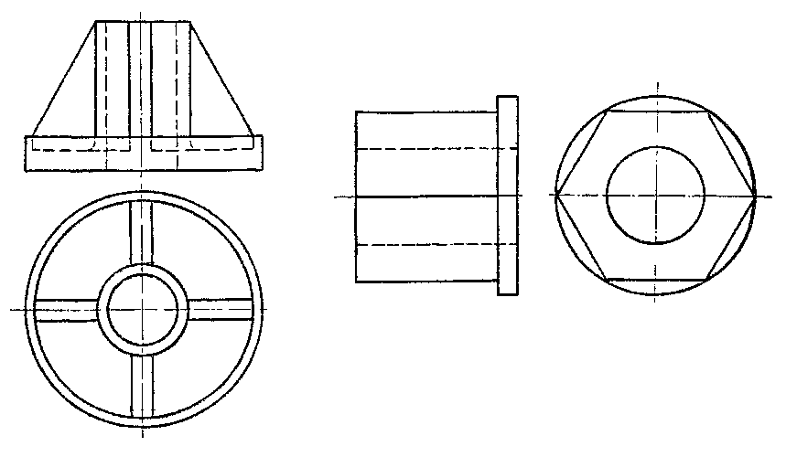 | Выполнить чертежи деталей и построить необходимые разрезы.
Вариант 2
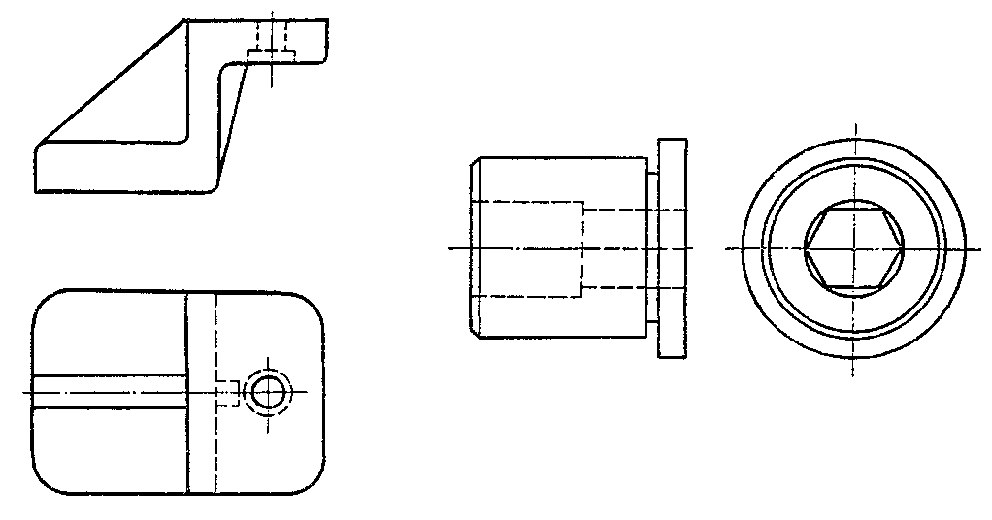 | Выполнить чертежи деталей и построить необходимые разрезы.
Вариант 3
Выполнить чертежи деталей и построить необходимые разрезы.

Тест текущего контроля успеваемости № 2
Вариант 1
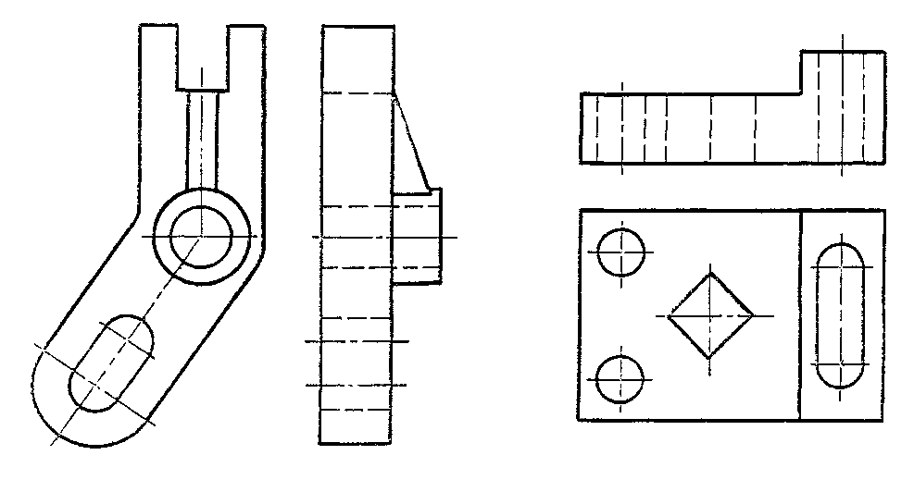 | Выполнить чертежи деталей и построить необходимые разрезы.
Вариант 2
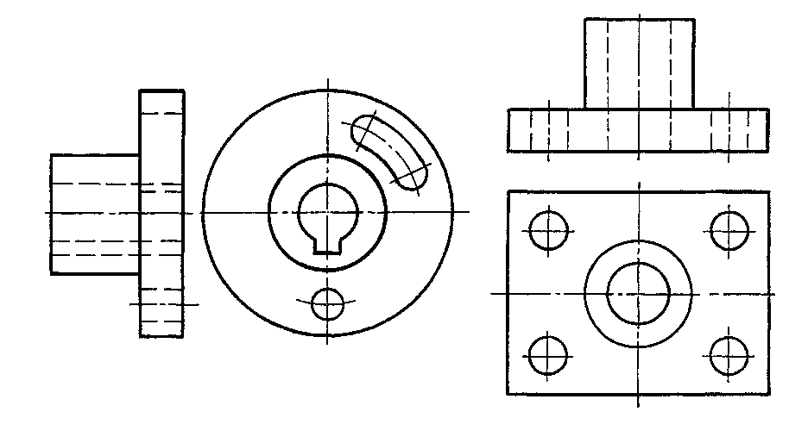 | Выполнить чертежи деталей и построить необходимые разрезы.
Вариант 3
Выполнить чертежи деталей и построить необходимые разрезы.

Тест текущего контроля успеваемости № 3

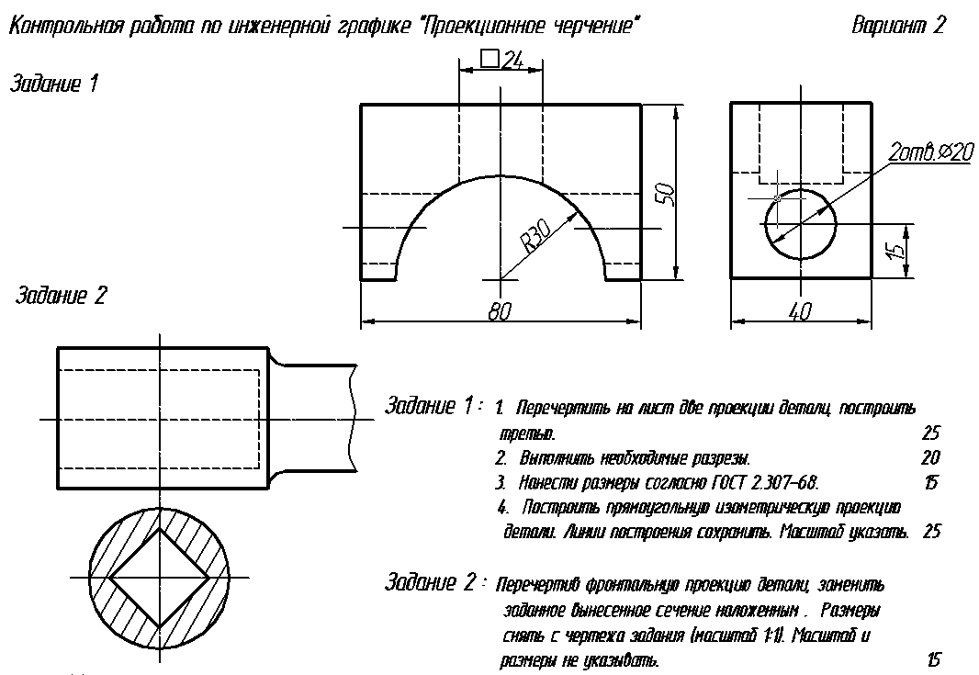

2 ФОНД ОЦЕНОЧНЫХ МАТЕРИАЛОВ ДЛЯ ПРОМЕЖУТОЧНОЙ АТТЕСТАЦИИ

ТЕСТ №1
промежуточной аттестации по дисциплине«Инженерная и компьютерная графика»
По представленным двум видам детали выполнить третий вид, необходимые простые разрезы, нанести размеры согласно ГОСТ 2.307. (ОК 01., ОК 02., ОК 03., ОК 09., ПК 1.1
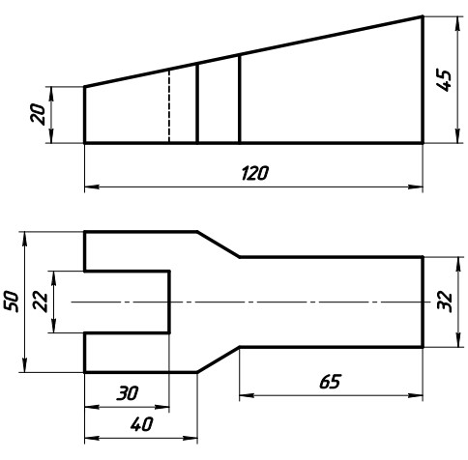

ТЕСТ №2
промежуточной аттестации по дисциплине«Инженерная и компьютерная графика»
По представленным двум видам детали выполнить третий вид, необходимые простые разрезы, нанести размеры согласно ГОСТ 2.307. (ОК 01., ОК 02., ОК 03., ОК 09., ПК 1.1.)
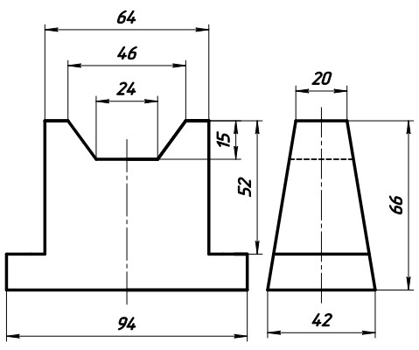

ТЕСТ №3
промежуточной аттестации по дисциплине«Инженерная и компьютерная графика»
По представленным двум видам детали выполнить третий вид, необходимые простые разрезы, нанести размеры согласно ГОСТ 2.307. (ОК 01., ОК 02., ОК 03., ОК 09., ПК 1.1.)
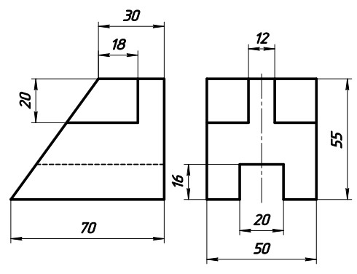

ТЕСТ №4
промежуточной аттестации по дисциплине«Инженерная и компьютерная графика»
По представленным двум видам детали выполнить третий вид, необходимые простые разрезы, нанести размеры согласно ГОСТ 2.307. (ОК 01., ОК 02., ОК 03., ОК 09., ПК 1.1.)
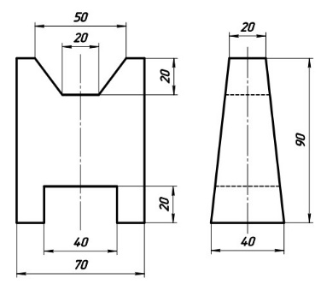
ТЕСТ №5
промежуточной аттестации по дисциплине«Инженерная и компьютерная графика»
По представленным двум видам детали выполнить третий вид, необходимые простые разрезы, нанести размеры согласно ГОСТ 2.307. (ОК 01., ОК 02., ОК 03., ОК 09., ПК 1.1.)
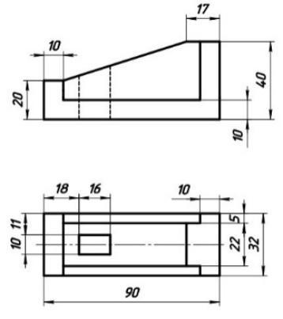
ТЕСТ №6
промежуточной аттестации по дисциплине«Инженерная и компьютерная графика»
По представленным двум видам детали выполнить третий вид, необходимые простые разрезы, нанести размеры согласно ГОСТ 2.307. (ОК 01., ОК 02., ОК 03., ОК 09., ПК 1.1.)
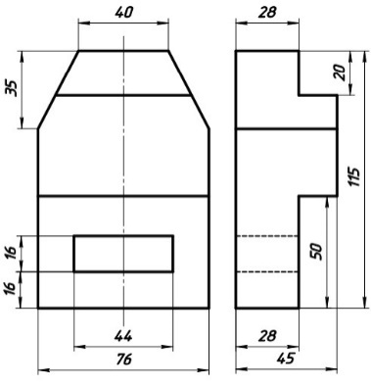
ТЕСТ №7
промежуточной аттестации по дисциплине«Инженерная и компьютерная графика»
По представленным двум видам детали выполнить третий вид, необходимые простые разрезы, нанести размеры согласно ГОСТ 2.307. (ОК 01., ОК 02., ОК 03., ОК 09., ПК 1.1.)
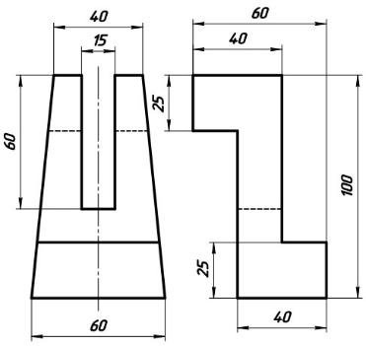

ТЕСТ №8
промежуточной аттестации по дисциплине«Инженерная и компьютерная графика»
По представленным двум видам детали выполнить третий вид, необходимые простые разрезы, нанести размеры согласно ГОСТ 2.307. (ОК 01., ОК 02., ОК 03., ОК 09., ПК 1.1.)
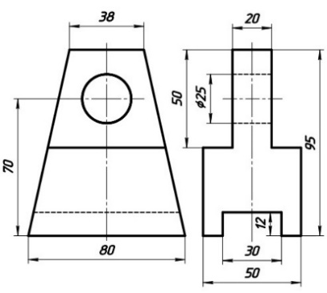
ТЕСТ № 9
промежуточной аттестации по дисциплине«Инженерная и компьютерная графика»
По представленным двум видам детали выполнить третий вид, необходимые простые разрезы, нанести размеры согласно ГОСТ 2.307. (ОК 01., ОК 02., ОК 03., ОК 09., ПК 1.1.)
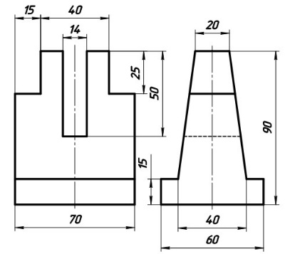
ТЕСТ № 10
промежуточной аттестации по дисциплине«Инженерная и компьютерная графика»
По представленным двум видам детали выполнить третий вид, необходимые простые разрезы, нанести размеры согласно ГОСТ 2.307. (ОК 01., ОК 02., ОК 03., ОК 09., ПК 1.1.)
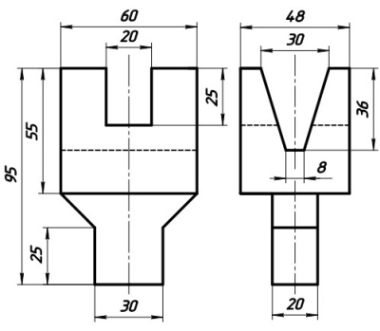
ТЕСТ №11
промежуточной аттестации по дисциплине«Инженерная и компьютерная графика»
По представленным двум видам детали выполнить третий вид, необходимые простые разрезы, нанести размеры согласно ГОСТ 2.307. (ОК 01., ОК 02., ОК 03., ОК 09., ПК 1.1.)
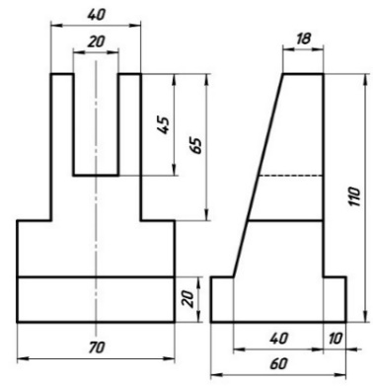
ТЕСТ № 12
промежуточной аттестации по дисциплине«Инженерная и компьютерная графика»
По представленным двум видам детали выполнить третий вид, необходимые простые разрезы, нанести размеры согласно ГОСТ 2.307. (ОК 01., ОК 02., ОК 03., ОК 09., ПК 1.1.)
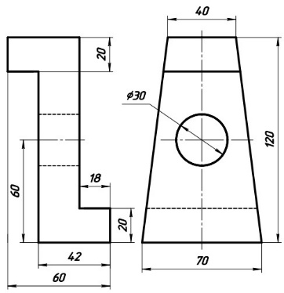
ТЕСТ № 13
промежуточной аттестации по дисциплине«Инженерная и компьютерная графика»
По представленным двум видам детали выполнить третий вид, необходимые простые разрезы, нанести размеры согласно ГОСТ 2.307. (ОК 01., ОК 02., ОК 03., ОК 09., ПК 1.1.)
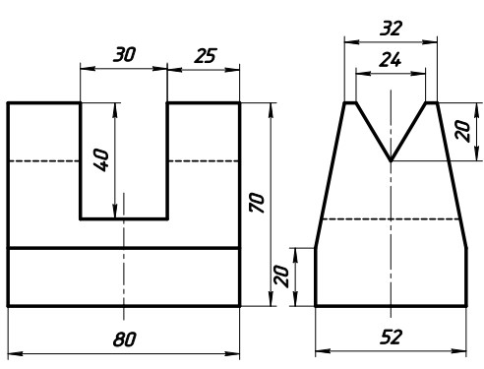
ТЕСТ № 14
промежуточной аттестации по дисциплине«Инженерная и компьютерная графика»
По представленным двум видам детали выполнить третий вид, необходимые простые разрезы, нанести размеры согласно ГОСТ 2.307. (ОК 01., ОК 02., ОК 03., ОК 09., ПК 1.1.)
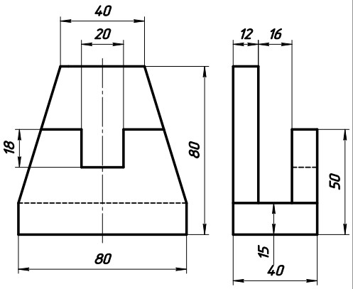
ТЕСТ № 15
промежуточной аттестации по дисциплине«Инженерная и компьютерная графика»
По представленным двум видам детали выполнить третий вид, необходимые простые разрезы, нанести размеры согласно ГОСТ 2.307. (ОК 01., ОК 02., ОК 03., ОК 09., ПК 1.1.)
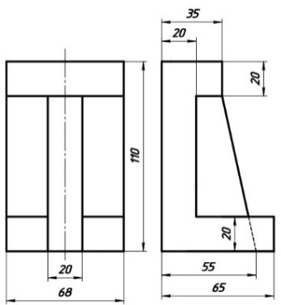

ТЕСТ № 16
промежуточной аттестации по дисциплине«Инженерная и компьютерная графика»
По представленным двум видам детали выполнить третий вид, необходимые простые разрезы, нанести размеры согласно ГОСТ 2.307. (ОК 01., ОК 02., ОК 03., ОК 09., ПК 1.1.)
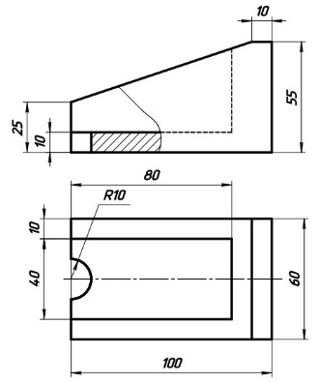
ТЕСТ № 17
промежуточной аттестации по дисциплине«Инженерная и компьютерная графика»
По представленным двум видам детали выполнить третий вид, необходимые простые разрезы, нанести размеры согласно ГОСТ 2.307. (ОК 01., ОК 02., ОК 03., ОК 09., ПК 1.1.)
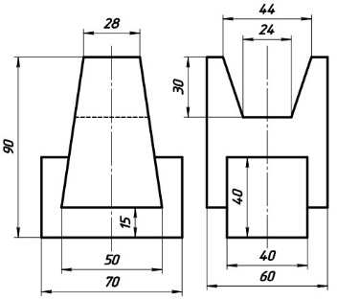
ТЕСТ № 18
промежуточной аттестации по дисциплине«Инженерная и компьютерная графика»
По представленным двум видам детали выполнить третий вид, необходимые простые разрезы, нанести размеры согласно ГОСТ 2.307. (ОК 01., ОК 02., ОК 03., ОК 09., ПК 1.1.)
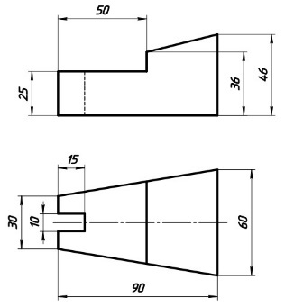
ТЕСТ № 19
промежуточной аттестации по дисциплине«Инженерная и компьютерная графика»
По представленным двум видам детали выполнить третий вид, необходимые простые разрезы, нанести размеры согласно ГОСТ 2.307. (ОК 01., ОК 02., ОК 03., ОК 09., ПК 1.1.)
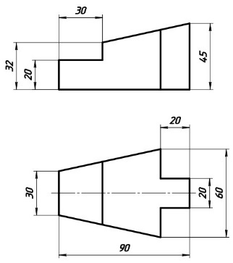

Тест № 20
промежуточной аттестации по дисциплине«Инженерная и компьютерная графика»
По представленным двум видам детали выполнить третий вид, необходимые простые разрезы, нанести размеры согласно ГОСТ 2.307. (ОК 01., ОК 02., ОК 03., ОК 09., ПК 1.1.)
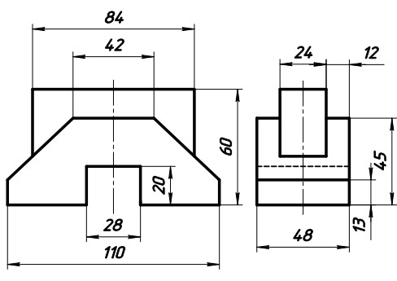
ТЕСТ № 21
промежуточной аттестации по дисциплине«Инженерная и компьютерная графика»
По представленным двум видам детали выполнить третий вид, необходимые простые разрезы, нанести размеры согласно ГОСТ 2.307. (ОК 01., ОК 02., ОК 03., ОК 09., ПК 1.1.)
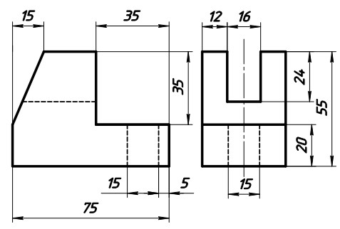
ТЕСТ № 22
промежуточной аттестации по дисциплине«Инженерная и компьютерная графика»
По представленным двум видам детали выполнить третий вид, необходимые простые разрезы, нанести размеры согласно ГОСТ 2.307. (ОК 01., ОК 02., ОК 03., ОК 09., ПК 1.1.)
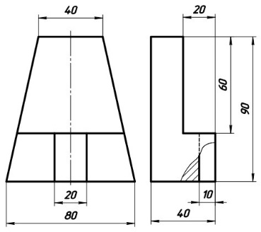
ТЕСТ № 23
промежуточной аттестации по дисциплине«Инженерная и компьютерная графика»
По представленным двум видам детали выполнить третий вид, необходимые простые разрезы, нанести размеры согласно ГОСТ 2.307. (ОК 01., ОК 02., ОК 03., ОК 09., ПК 1.1.)
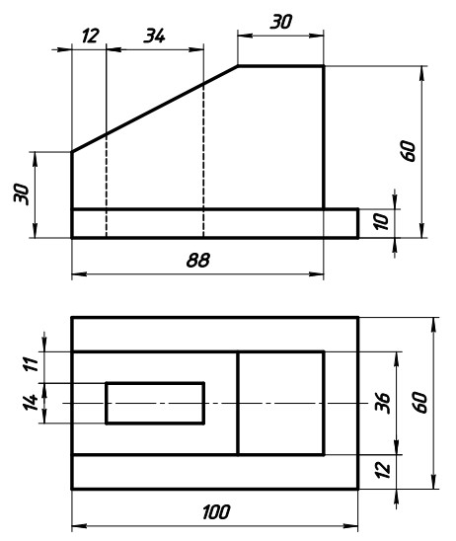

ТЕСТ № 24
промежуточной аттестации по дисциплине«Инженерная и компьютерная графика»
По представленным двум видам детали выполнить третий вид, необходимые простые разрезы, нанести размеры согласно ГОСТ 2.307. (ОК 01., ОК 02., ОК 03., ОК 09., ПК 1.1.)
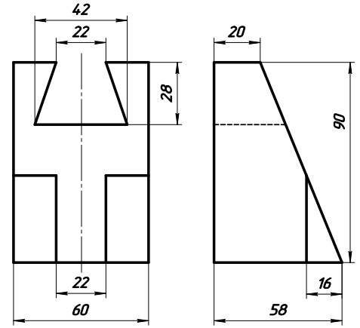
ТЕСТ №25
промежуточной аттестации по дисциплине«Инженерная и компьютерная графика»
По представленным двум видам детали выполнить третий вид, необходимые простые разрезы, нанести размеры согласно ГОСТ 2.307. (ОК 01., ОК 02., ОК 03., ОК 09., ПК 1.1.)
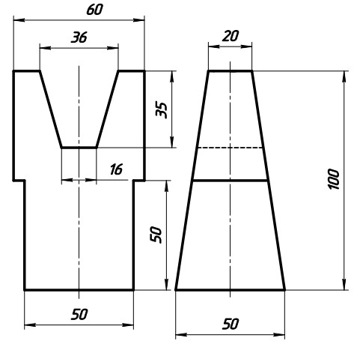

Критерии оценки
Отлично | студент, твёрдо знает программный материал, системно и грамотно излагает его, демонстрирует необходимый уровень компетенций, чёткие, сжатые ответы на дополнительные вопросы, свободно владеет понятийным аппаратом.
Хорошо | студент, проявил полное знание программного материала, демонстрирует сформированные на достаточном уровне умения и навыки, указанные в программе компетенции, допускает непринципиальные неточности при изложении ответа на вопросы.
Удовлетворительно | студент, обнаруживает знания только основного материала, но не усвоил детали, допускает ошибки принципиального характера, демонстрирует не до конца сформированные компетенции, умения систематизировать материал и делать выводы.
Неудовлетворительно | студент, не усвоил основное содержание материала, не умеет систематизировать информацию, делать необходимые выводы, чётко и грамотно отвечать на заданные вопросы, демонстрирует низкий уровень овладения необходимыми компетенциями.

